机械与动力工程学院开展访企拓岗促就业线上会议

为深入贯彻落实就业工作“一把手”工程，积极响应和推进“高校书记校长访企拓岗促就业专项行动”，切实做好毕业生就业工作，确保在疫情防控紧要时期访企拓岗不断线，5月23日下午，机械与动力工程学院举办访企拓岗线上交流会，与用人单位一同完善2022届未就业毕业生工作，同时为2023届毕业就业工作建立基础。副校长金志浩和机械与动力工程学院相关老师和毕业生参加。会议由学院党总支书记付广艳教授主持。

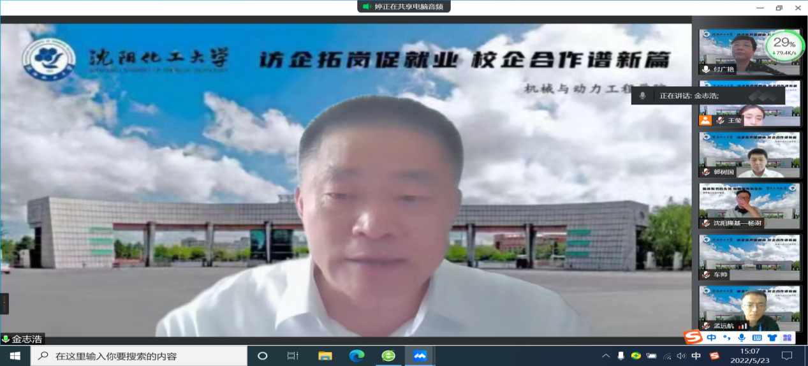
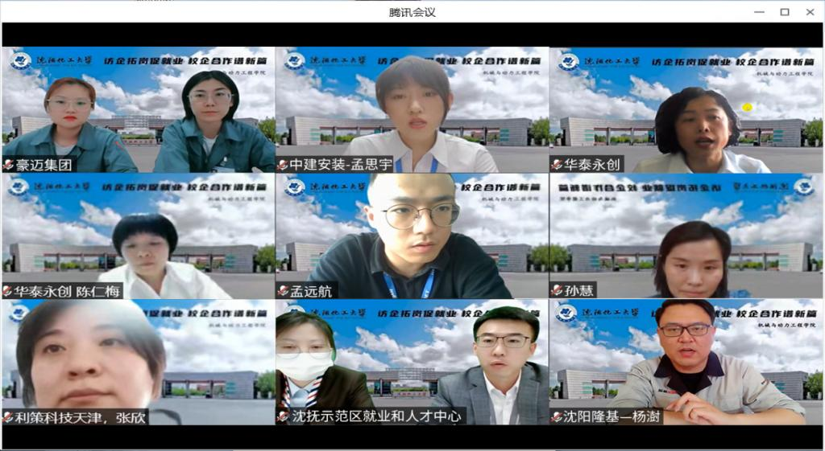
龚斌院长向参会企业表示热烈欢迎，对于学院就业工作的支持表示感谢。龚院长简要介绍机械与动力工程学院的整体情况，从办学历史、专业设置、优势特色、师生情况等方面为企业进行介绍，并表达与企业在人才培养方面深度合作的希望，促进教育链、人才链与产业链有机衔接，全力促进毕业生高质量就业。各专业教研室主任详细介绍了各专业人才培养目标、专业建设成果和未来发展规划。各专业教师希望通过深入了解企业的需求，进一步改进人才培养工作，促进供需双方精准对接，助力毕业生早就业、就好业。
中电凯尔、沈阳隆基电磁科技股份有限公司、沈抚示范区就业和人才服务中心、长城汽车蜂巢传动、中建安装国际工程分公司、华泰永创（北京）科技股份有限公司、东管集团、利策科技（天津）有限责任公司、山东豪迈集团等多位企业代表依次发言，对企业历史、未来发展、用人需求、校企合作方式等与师生进行详细介绍和交流。学生代表在聆听企业介绍后，有针对性地向企业发问，企业代表结合企业自身特点为同学们一一解答，充分的交流帮助同学们更好地认识到专业成绩、资格证书以及综合能力在未来职业发展中的重要作用，同时许多的同学通过本次线上交流会主动与各企业联系，并在学院的帮助下达成初步意向。
副校长金志浩对各位到场企业代表表示欢迎和感谢。他表示，因为疫情原因目前毕业生的就业形势比较严峻,访企拓岗促就业计划的到来无疑是为毕业生们提供了一个良好的平台和机会，对目前情况他提出三点希望：一是加强与企业联系，开拓就业渠道，拓宽就业岗位。争取让学生到有条件的企业就业见习，形成毕业生和企业的双向选择，将特色专业的毕业生在就业前于学校进行岗前培训，缩短学生在企业中的适应期，争取做到无缝对接；二是深入细致调查，推动产教融合，深化人才结构改革，改革专业结构，根据需求调整人才在素质、能力等方面的培养，邀请企业共同参与人才培养过程；三是调查就业状况，毕业生发展情况，改进在校培养短板，健全学院对毕业生实习就业指导服务工作，将企业岗位需求有机融入课程教学、专业实习等人才培养各环节中，使学院培养的人才更贴近社会需求，真正做到人才培养和社会需求无缝衔接。他希望在不久以后深入推进产教融合协同育人，不断强化企业与高校的正向联动和良性互动，以产业发展的最新需求，共同探讨人才培养改革。

